

国泰新点软件股份有限公司
地址：张家港市经济开发区 (http://www.epoint.com.cn)
电话：0512-58188000 传真：0512-58132373

资中县公共资源交易平台
不见面询标系统
投标人操作手册

目录
1、投标单位登录 3
2、语音询标 4
3、结束询标 7
4、文字询标（非必须） 7
5、在线磋商谈判确认 10
6、报价参与 12

1、投标单位登录
1.1 系统登录

注（这点很重要）：为保证不见面询标过程流畅正常，请投标单位在询标的电脑提前安装谷歌浏览器。
- 投标单位登录会员端http://zz.njztb.cn/TPBidder/（通过IE浏览器登录 ），直接正常登录到默认页面，如下如图所示，
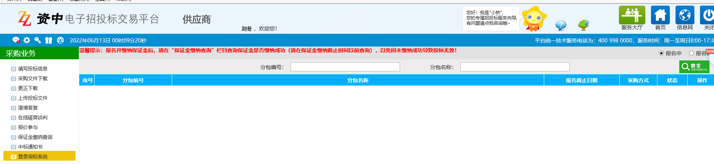
然后找到进入“询标系统”按钮，进入方式如下：【采购业务】—【登录询标系统】菜单，找到自己要参与询标的项目，后面有个“登录询标系统”字段，点击下面的“放大镜”标识，
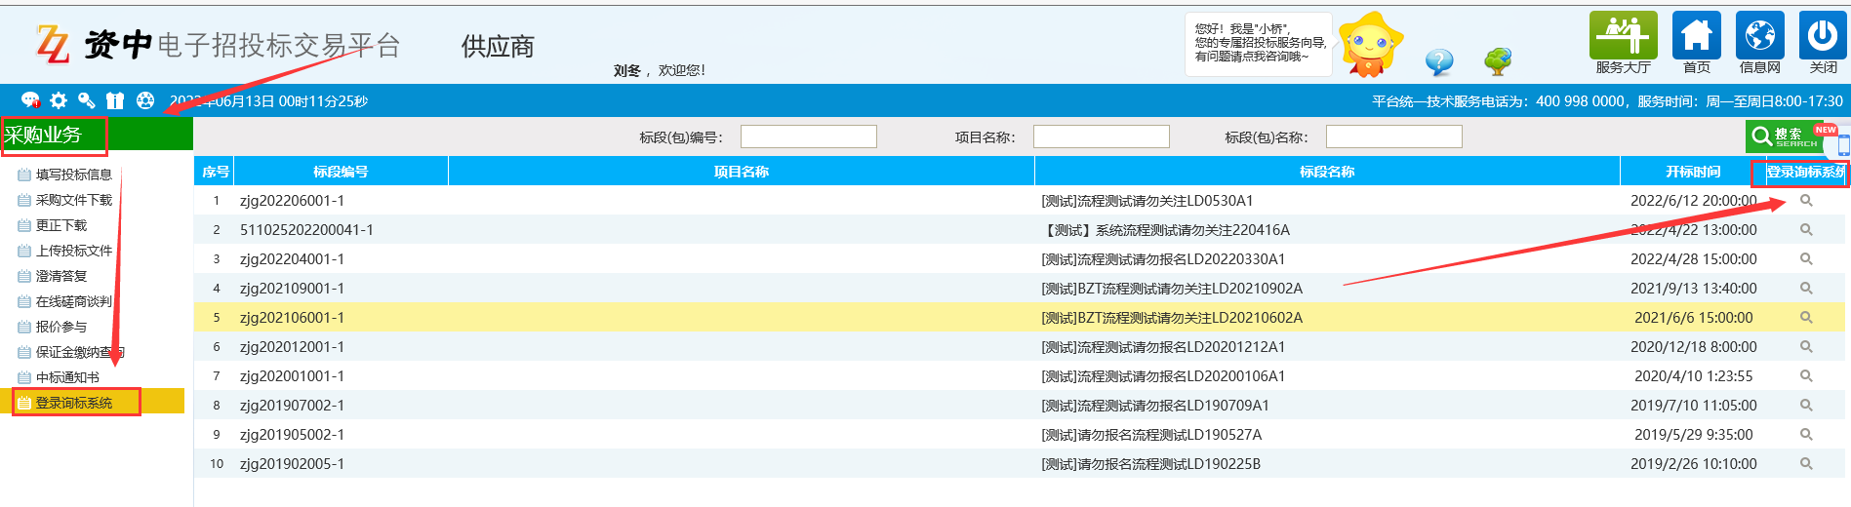

点击后因为需要单点登录到询标系统，需要等待30秒左右，然后会正常跳转到谷歌浏览器，登录到询标系统，如下图：
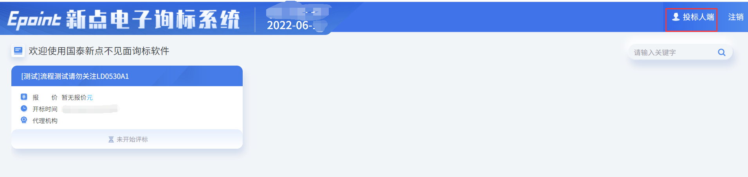
进入后可以看到当天要参与的项目基本信息，进入后等待专家发起询标，
若收到最新的询标信息系统会有如下提示：
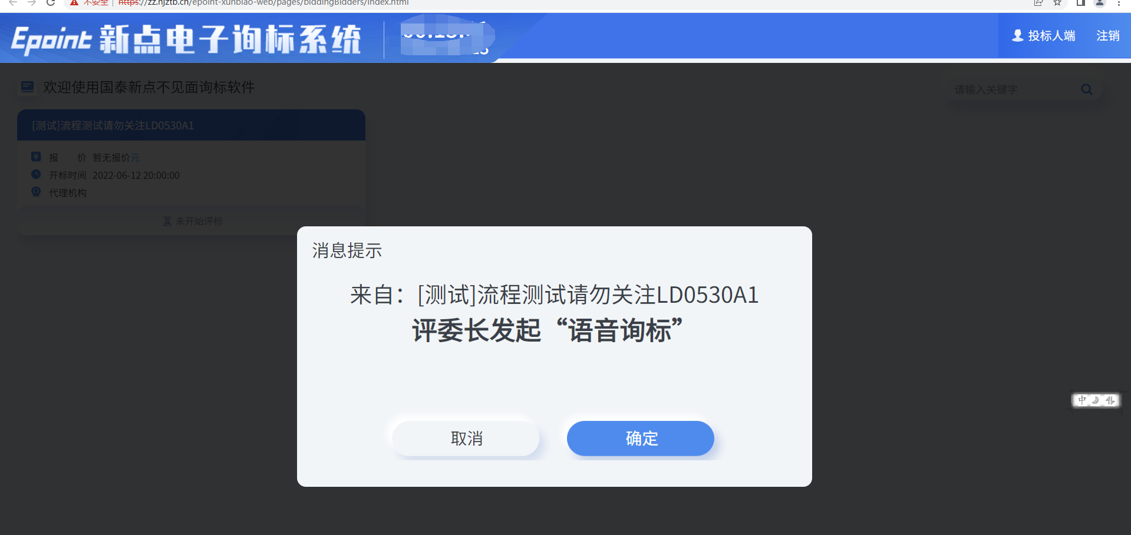
此时点击“确定”按钮，即可进入到与专家在线语音询标系统：
备注：供应商需提前在电脑上安装好拾音设备（麦克风），以及摄像头，用于跟专家之间对话使用

2、语音询标
2.1 监控视频
投标单位进入后语音询标系统后，首先选择桌面共享的画面（这点很重要）。
投标单位端左上角的视频显示的是自己的屏幕信息，可以放大与缩小。
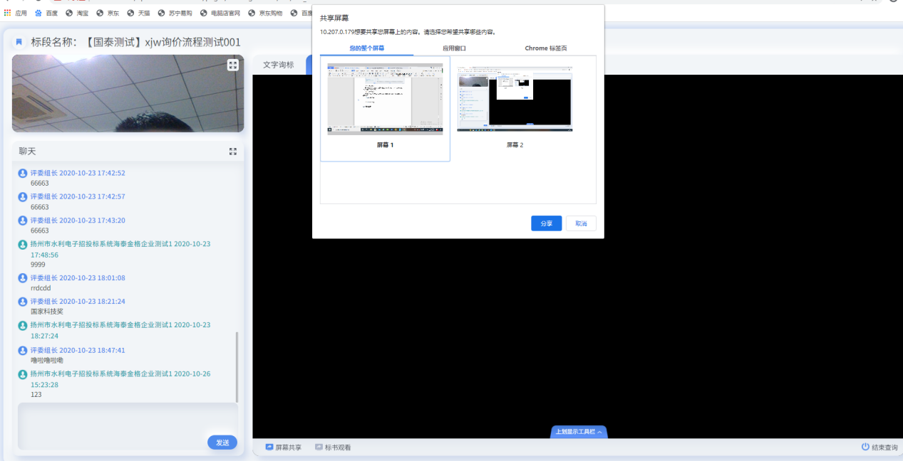
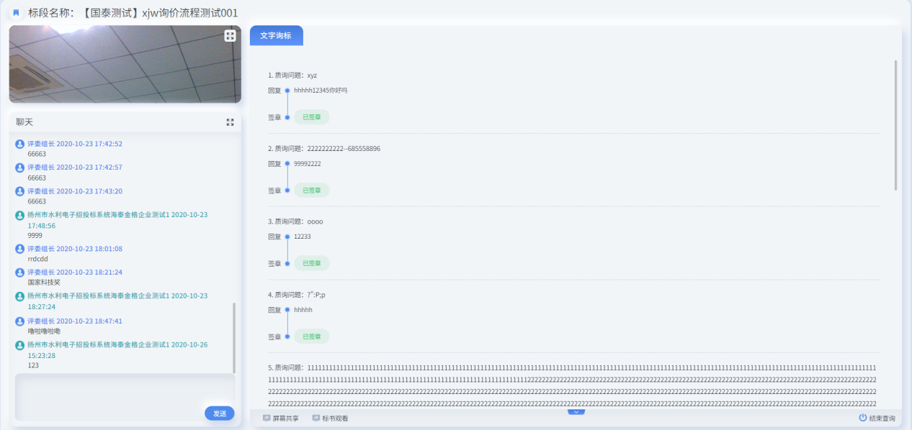
2.2 语音聊天
投标单位端可以查看该投标单位与评委双方之间所有的聊天记录，双方语音聊天也均为变音。
2.3 文字询标
可以查看所有质询问题，显示回复信息与签章状态。
2.4 屏幕共享
投标单位点击页面下方工具栏中的【屏幕共享】，评委端将收到屏幕共享的邀请。
若评委拒绝共享邀请，则投标单位端收到提示“评委已拒绝您的桌面共享，如需重新发起，请再点击屏幕共享”。
若评委接收共享邀请，则会提示“评委已接收您的桌面共享，请最小化页面展示，结束请关闭屏幕共享”。
投标单位将屏幕共享关闭后，评委端的屏幕共享页面会提示“共享已关闭”，然后自动关闭共享页面。

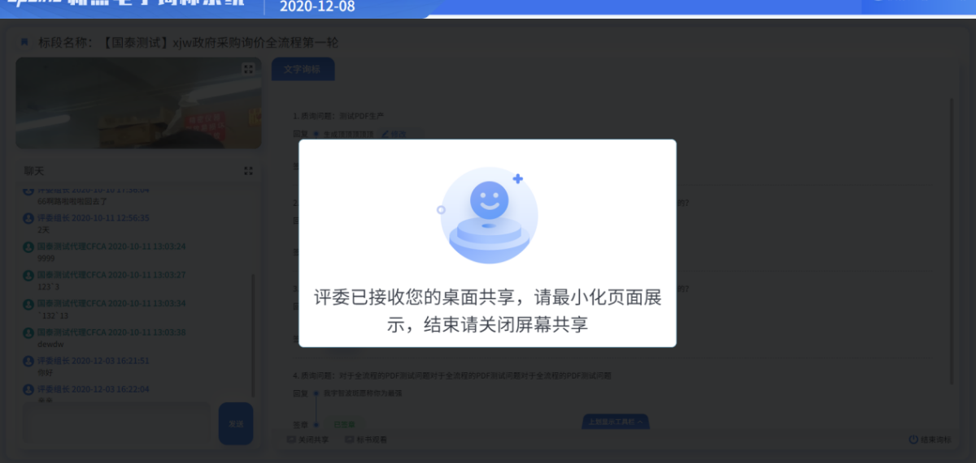
2.5 标书观看（非必须，不是每次都需要用到）
当评委端未发起标书共享或投标单位拒绝标书共享邀请后，投标单位再点击【标书观看】，将提示“评委没有共享标书”；
当评委端发起标书共享，投标单位接收后，投标单位可以查看标书，并且可以点击放大按钮实现屏幕的放大与缩小。
评委端关闭标书共享后，投标单位端的画面显示“共享已关闭”并将自动关闭共享。
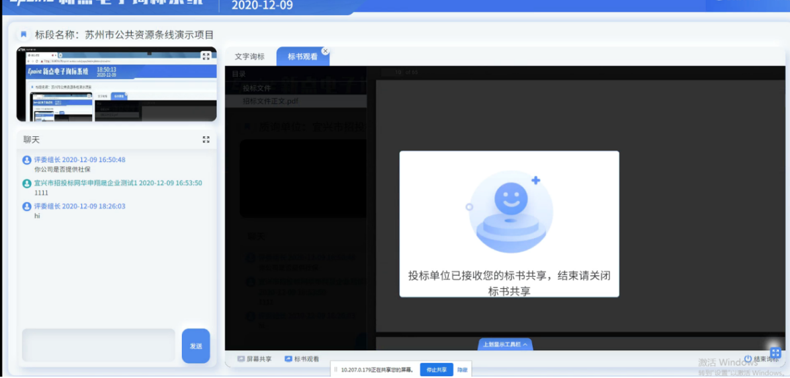
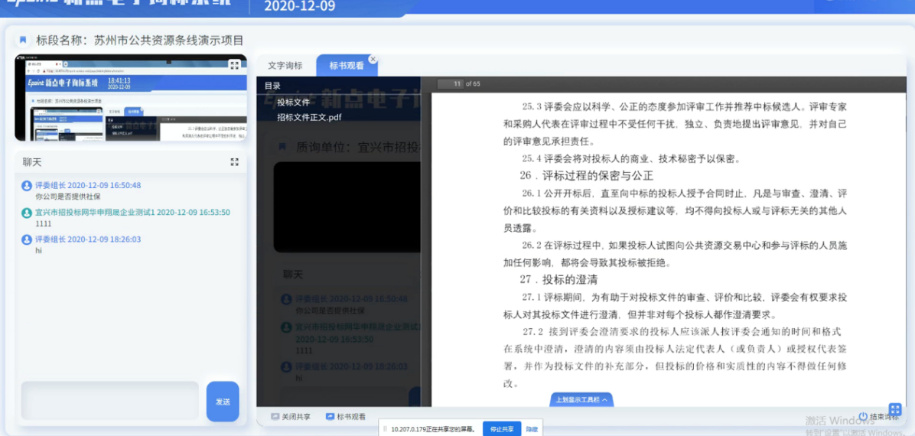

3、结束询标
供应商在语音询标界面，若已经跟专家之间完成了本次磋商（谈判）内容，则专家会询标结束本次询标，关闭当前询标连接，届时供应商端会自动退出询标系统，如下图：
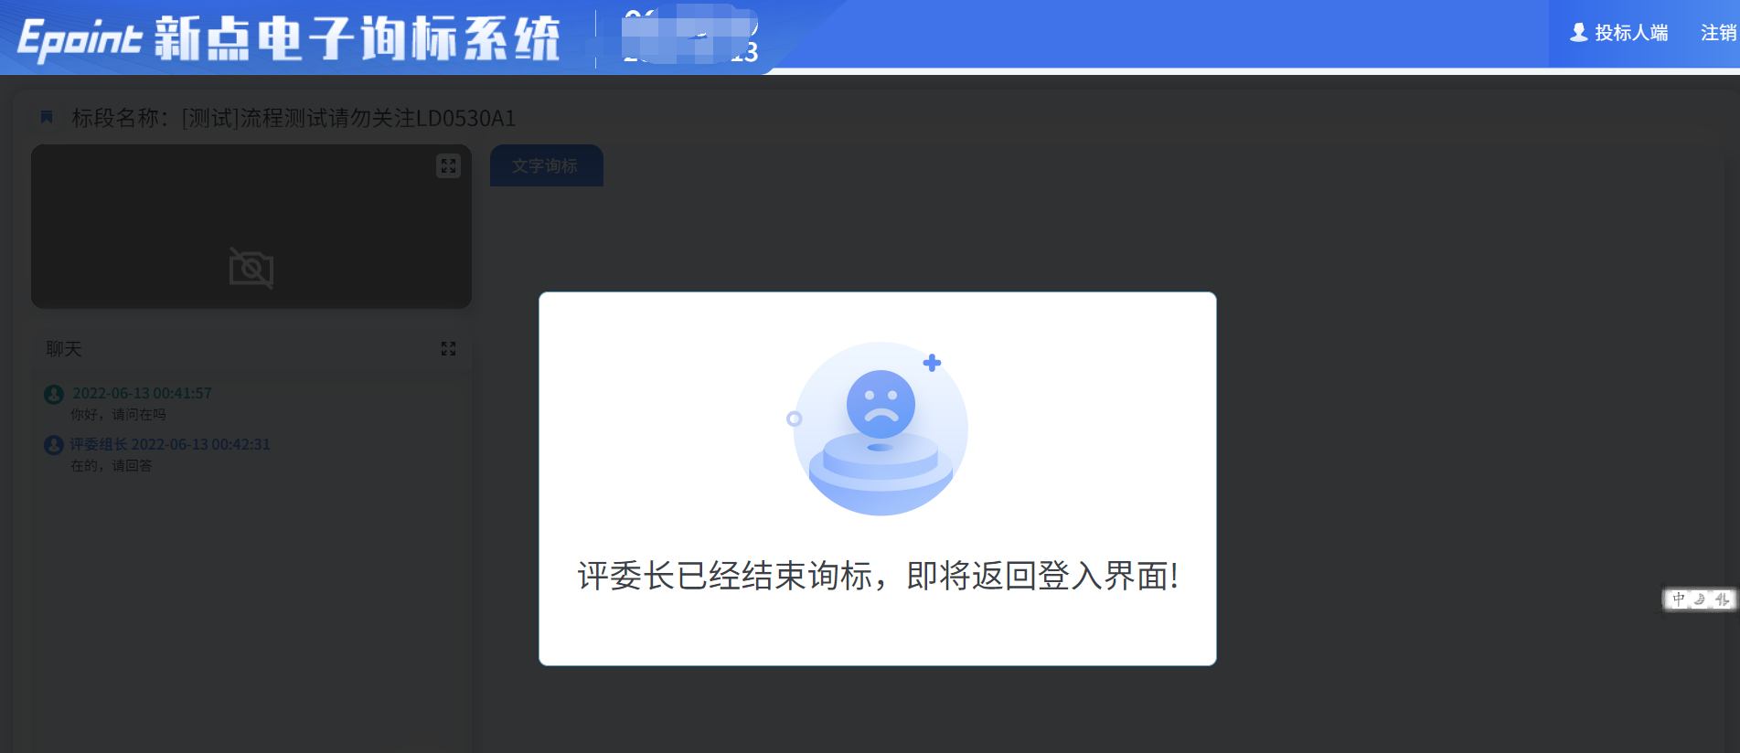

4、文字询标（非必须）
项目标段下方的【文字询标】后面括号中的数字代表该投标单位总共收到评委发起的文字质询数，当评委发起一个文字询标后，该数字会增加一位。
点击【文字询标】，可以查看所有质询记录，质询问题、回复以及签章状态。输入正常字符进行问题回复，点击【确认回复】，给出提示“保存成功！请及时进行签章回复”。
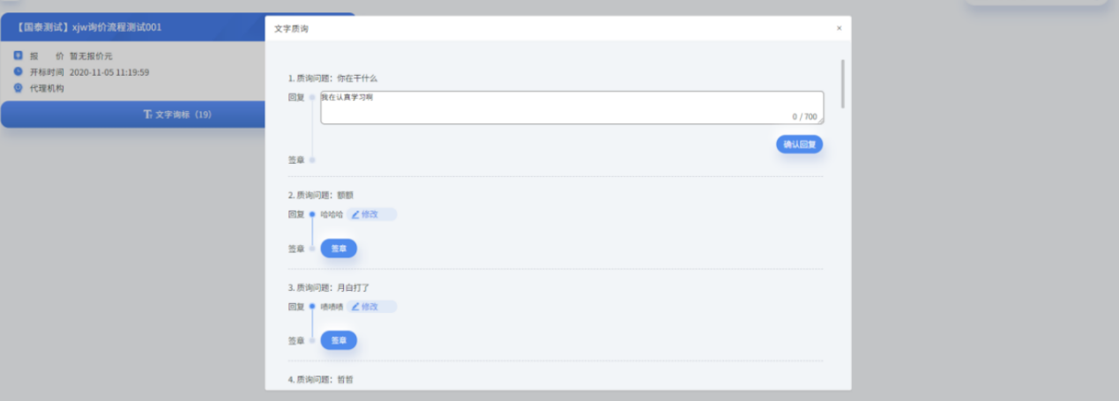
未签章状态下在【评委端】无法查看回复内容。

回到投标单位端，找到质询问题点击【签章】，签章支持使用CA锁或标证通的方式。签章提交后，该质询问题的签章状态变为“已签章”。
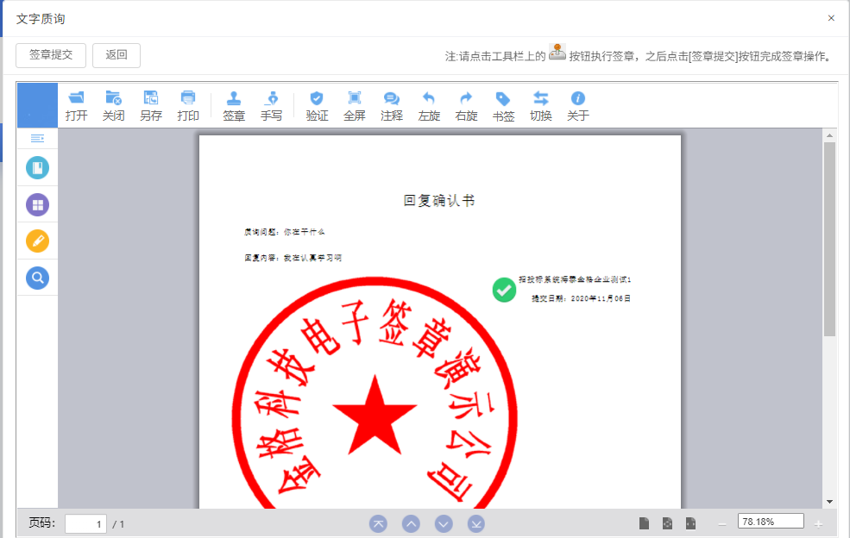
此时在【评委端】它的状态变为“已回复 已签章”，并且可以查看到该质询问题的回复内容与签章内容，点击签章内容后的【点击查看】就可以查看回复确认书了。
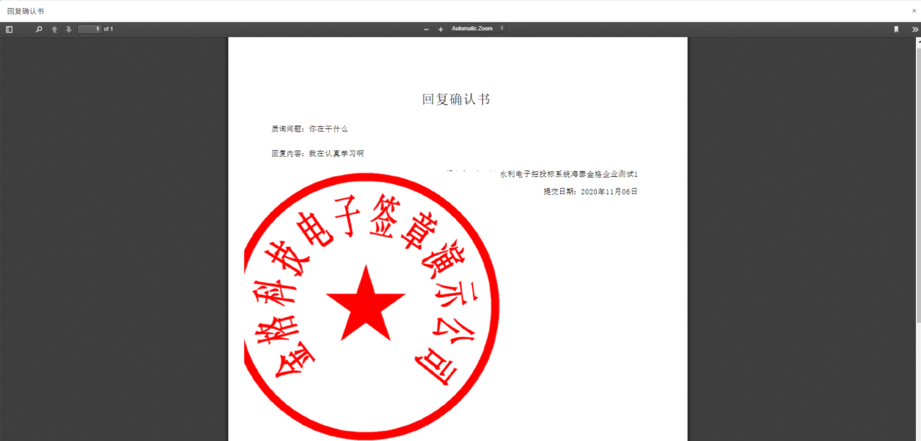

5、在线磋商谈判确认

结束在线询标后，需要供应商在系统内对询标内容进行确认，此时需要操作的是回到投标人端，然后依次进入【采购业务】-【在线磋商谈判】菜单，此时可以看到，专家已经发起的本次询标项目相关信息，列表显示了磋商发出时间以及回答期限；
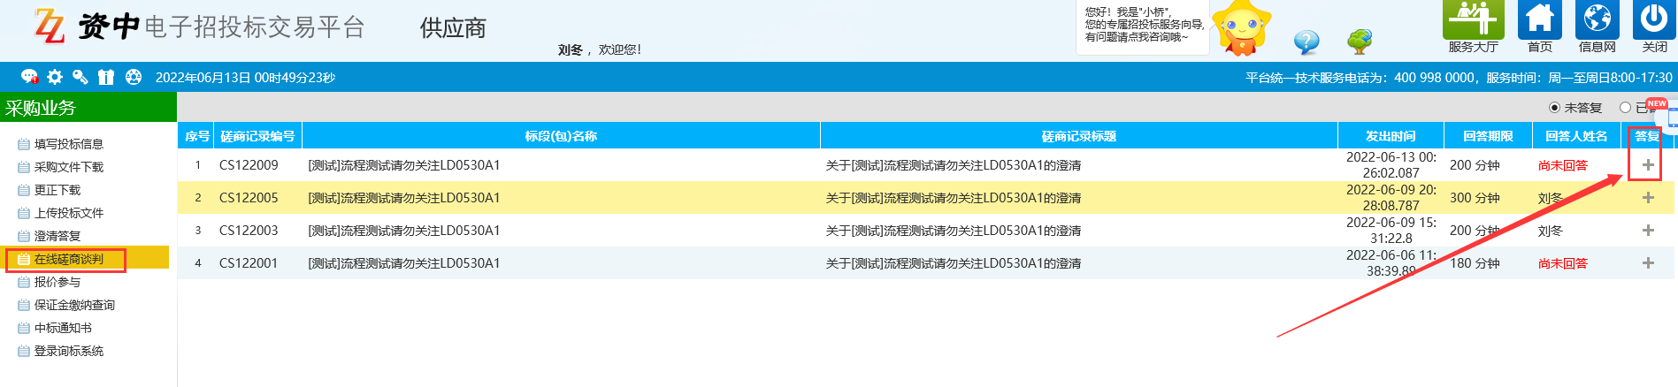
点击后面的“＋”号答复，进入到答复页面，需要咨询阅读本次磋商内容以及答复要求，结合实际情况作答，答复需要填写答复人的姓名以及身份证号码，请仔细检查无误后点击左上角的“修改保存”，
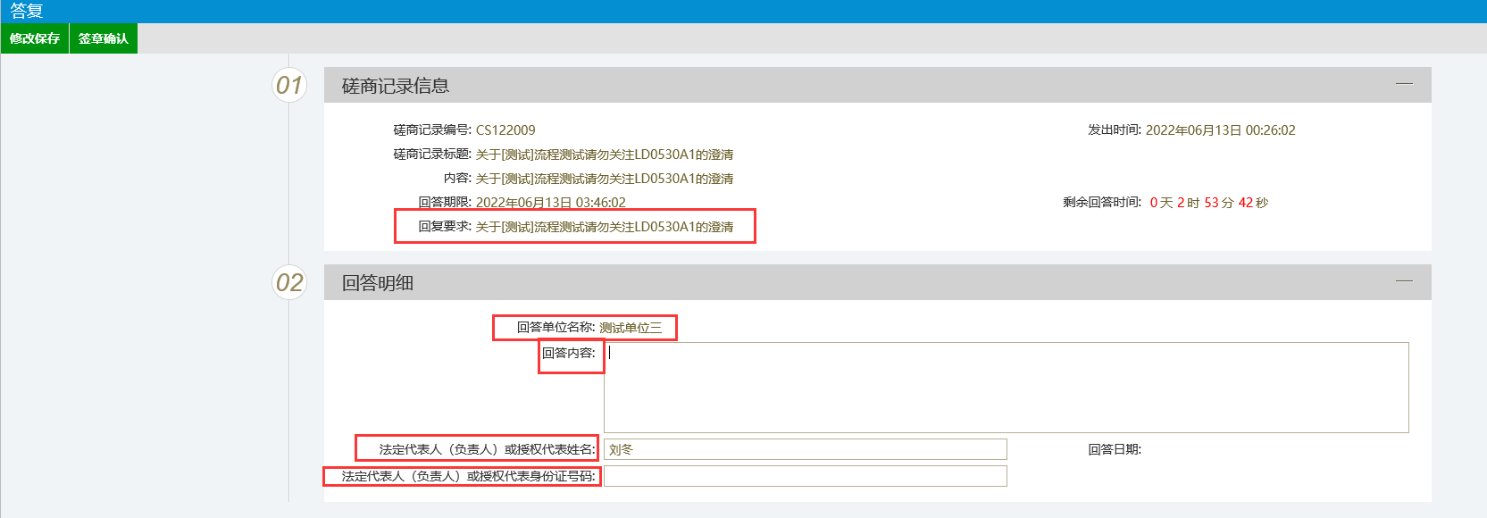
然后再次点击“签章确认”按钮，对本次磋商再次进行确认，进入到盖章页面；
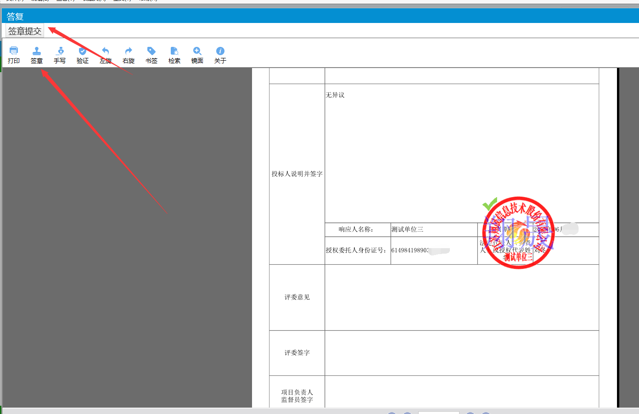
然后点击“签章”按钮在相应位置盖章，盖章后点击签章提交，完成在线磋商内容。

6、报价参与

在线磋商结束后，需要对本次磋商（谈判）项目进行二次报价，然后依次进入【采购业务】—【报价参与】菜单，找到对应的项目，点击“参与报价”下面的按钮，
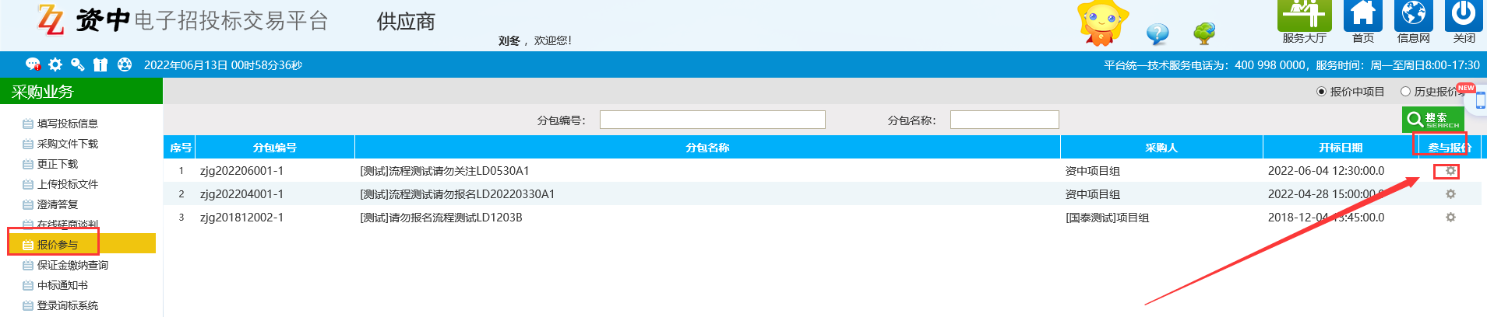
进入报价页面后如下如图，此处展示了本次项目的基本信息，此时下面已经有一条报价信息，该条报价信息为“标书报价”，仅供参考；
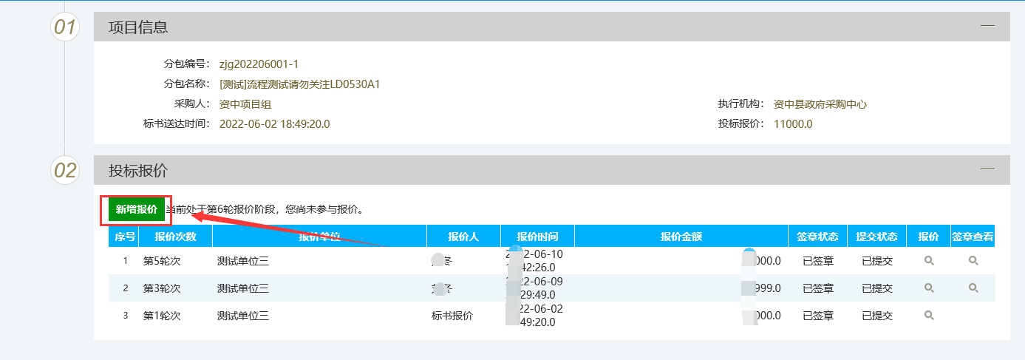
然后点击【新增报价】按钮，进入本次报价页面，细节如下，需要逐一填写核实的内容有“分包好”、“法定代表人（负责人）或授权代表”、“本次报价”三个字段，需要核实并填写信息；
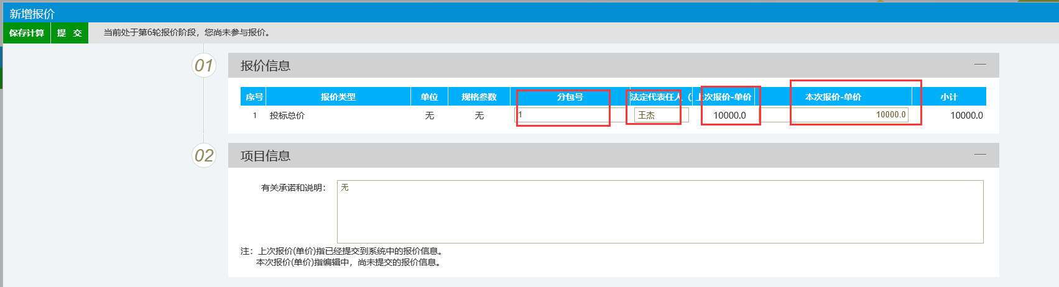
填写完成后点击保存，保存完成后，点击左上角【提交】按钮，出现如下图所示
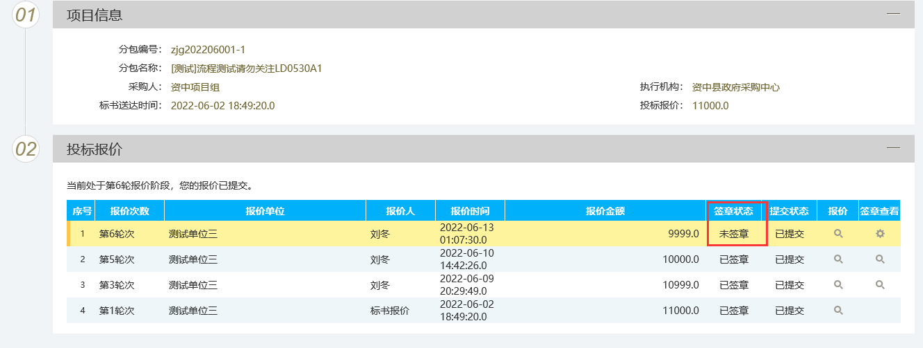
此时看到“签章状态”显示为未签章，需要点击“签章查看”按钮对本次报价单进行签章确认，打开后显示如下图；
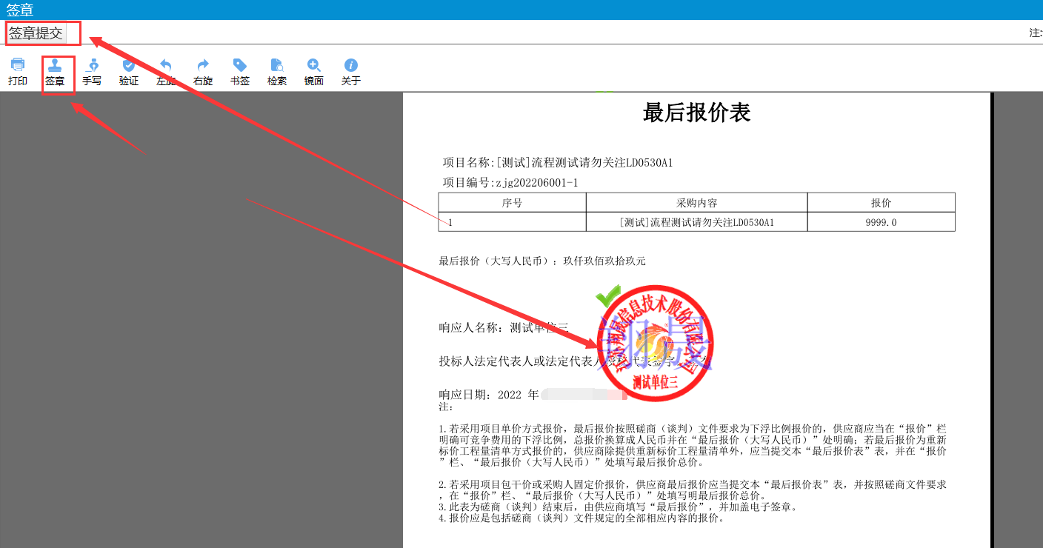
点击“签章”按钮在相应位置进行签章，完成后点击左上角“签章提交”按钮，完成本次报价。
备注：若还存在后续报价，需要关注报价参与菜单页面是否有新的报价确认信息，若存在则继续反复上述过程。

